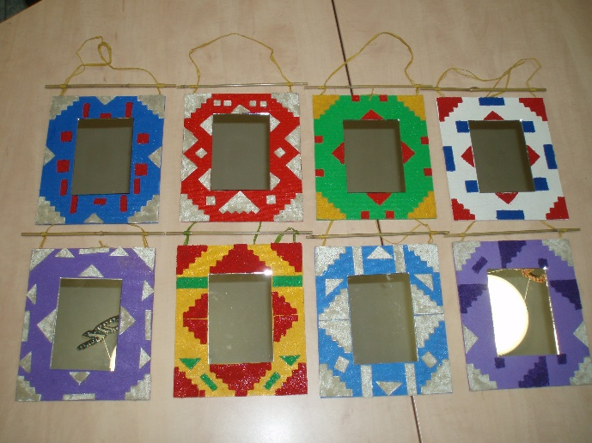V Domově sv. Alžběty jsem měla před 10 lety maminku - sice tam vzhledem ke svému zdravotnímu stavu pobyla jen krátce, ale byla tam tím raději, oč víc se jí z domova nechtělo. Chválila si, že je mezi lidmi a může si s nimi povídat a zpívat, kdykoli má chuť. Doma bývala většinou sama a společnost jí dělala téměř neustále televize. Zato v pokojíku DPS jsem ji neviděla zapnutou ani jednou - buď si povídala se spolubydlící, anebo chodila do společenské místnosti, kde se vždycky někdo na poklábosení našel. Maminka tak viditelně duševně pookřála, i když tělesné síly ji rychle opouštěly a občas padala. Přes veškerou péči personálu, který se ji snažil všude doprovázet, se nepodařilo jí "uhlídat" - měla "svou hlavu" a nepřipouštěla si, že potřebuje oporu. Ale i s modřinami se šťastně usmívala - celý život měla ráda kolektiv a ve stáří ho postrádala. Tady měla s kým komunikovat a dělat vtípky, navíc se ráda zapojovala do různých skupinových aktivit. A tak mám na její poslední dny několik památek, které tu sama vytvořila. Za to patří dík velmi šikovné ergoterapeutce Evě, která dokáže i pro roztřesené staré ruce připravit jednoduché činnosti, jejichž výsledek je překvapivě hezký, zajímavý i vkusný.

A podobně to vnímám i poslední rok, kdy sem občas chodívám (jako dobrovolnice) dělat seniorům společnost. Ke konverzaci mi byla vybrána dáma úctyhodného stáří, tělesně čilá, bohužel s chátrající pamětí.

95letá paní vše potřebné zvládá sama, dobře slyší, na rozdíl ode mě čte bez brýlí, jen je obtížné najít téma k hovoru, neboť si nevybavuje téměř nic z uplynulého dne, ani ze svého dětství a mládí. Ale při průchodu chodbou se mi najednou pochlubí se svým podílem na velkém pestrém obraze, který míjíme - společném výtvarném díle tehdy zapojených klientů! A kromě toho také s ohromným zápalem a bravurou hraje Člověče nezlob se a celá při tom ožije - s gustem vyhazuje figurky a s uspokojením si vychutnává svá četná vítězství. ;-)

Po několika zkušenostech s přístupem a péčí o seniory ve zdravotnických institucích velmi oceňuji zdejší trpělivé jednání všech zaměstnanců s obyvateli Domova. Vážím si toho, jak mile se k nim chovají a v rámci možností zohledňují jejich momentální stav, náladu, přání a snaží se jim vyjít vstříc. Obdivuji jejich vlídné a vynalézavé způsoby komunikace tam, kde to již pro lecjaká fyzická či psychická omezení klientů vázne, i množství nabízených aktivit ke zpestření závěra jejich životů.

Jsem moc ráda, že máme v Plzni zařízení tak profesionálně, laskavě i s respektem pečující o staré lidi. Děkuji za to a přeji nám všem, abych jich přibývalo.

**Jitka Pišlová**